COCEMA incidentes en Estado del comprobante
1.- Al realizar una búsqueda ingresando “Vigente” en el campo “Estado del comprobante” y después dar clic en el botón” Enviar”, no se están mostrando los enlaces de descargas por metadatos o Asíncronas XML a pesar de que la búsqueda tiene más de 2 comprobantes.
Pasos:
1.- Hacer Login.
2.- Ingresar RFC Emisor, Fecha Inicial de Emisión, Fecha Final de Emisión y Estado del Comprobante.
3.- Dar clic en el botón “Enviar”.
4.-Hacer scroll arriba

Búsqueda sin especificar Estado de comprobante
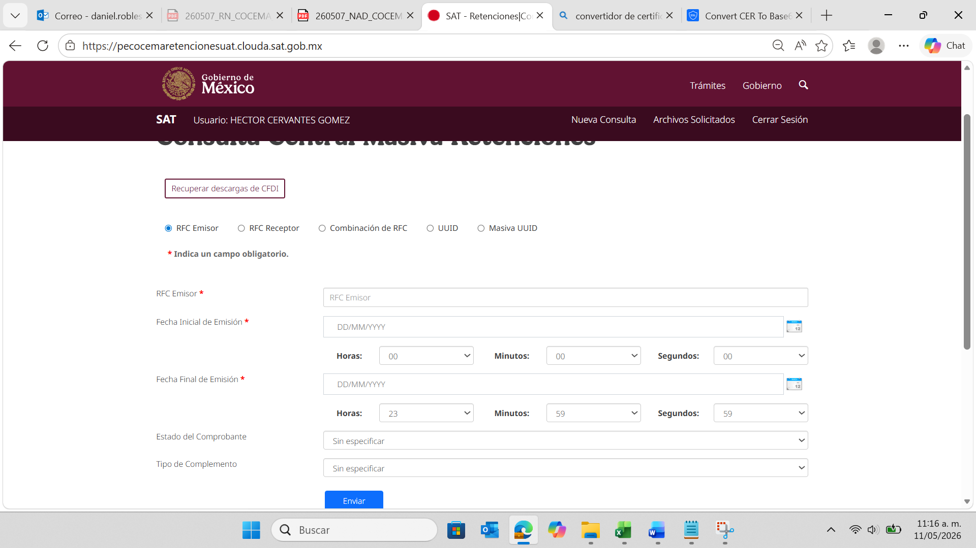
RFC Emisor:
AXT940727FP8
Fecha inicial de Emisión:
01/01/2026
Fecha Final de Emisión:
08/05/2026
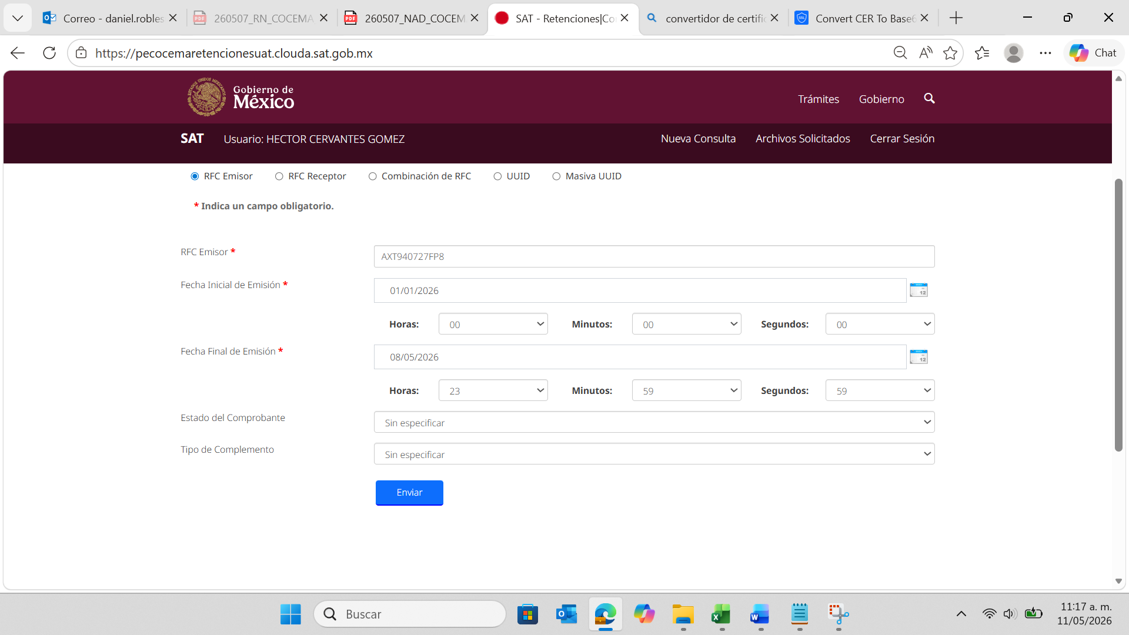
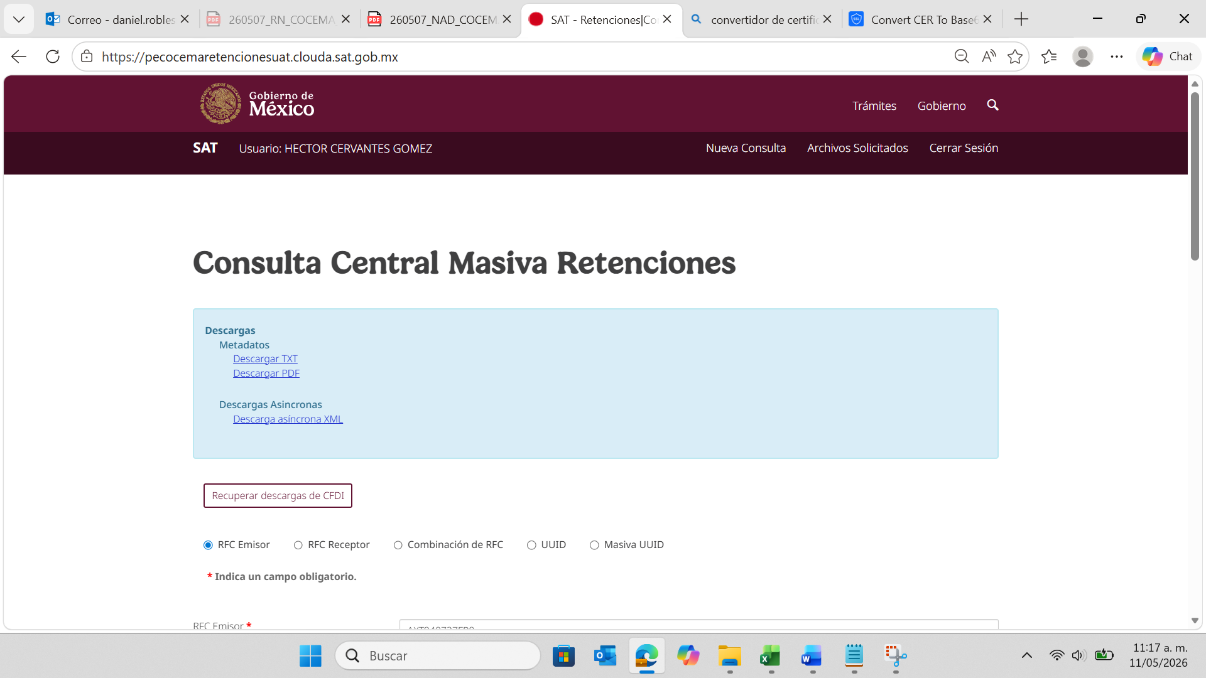
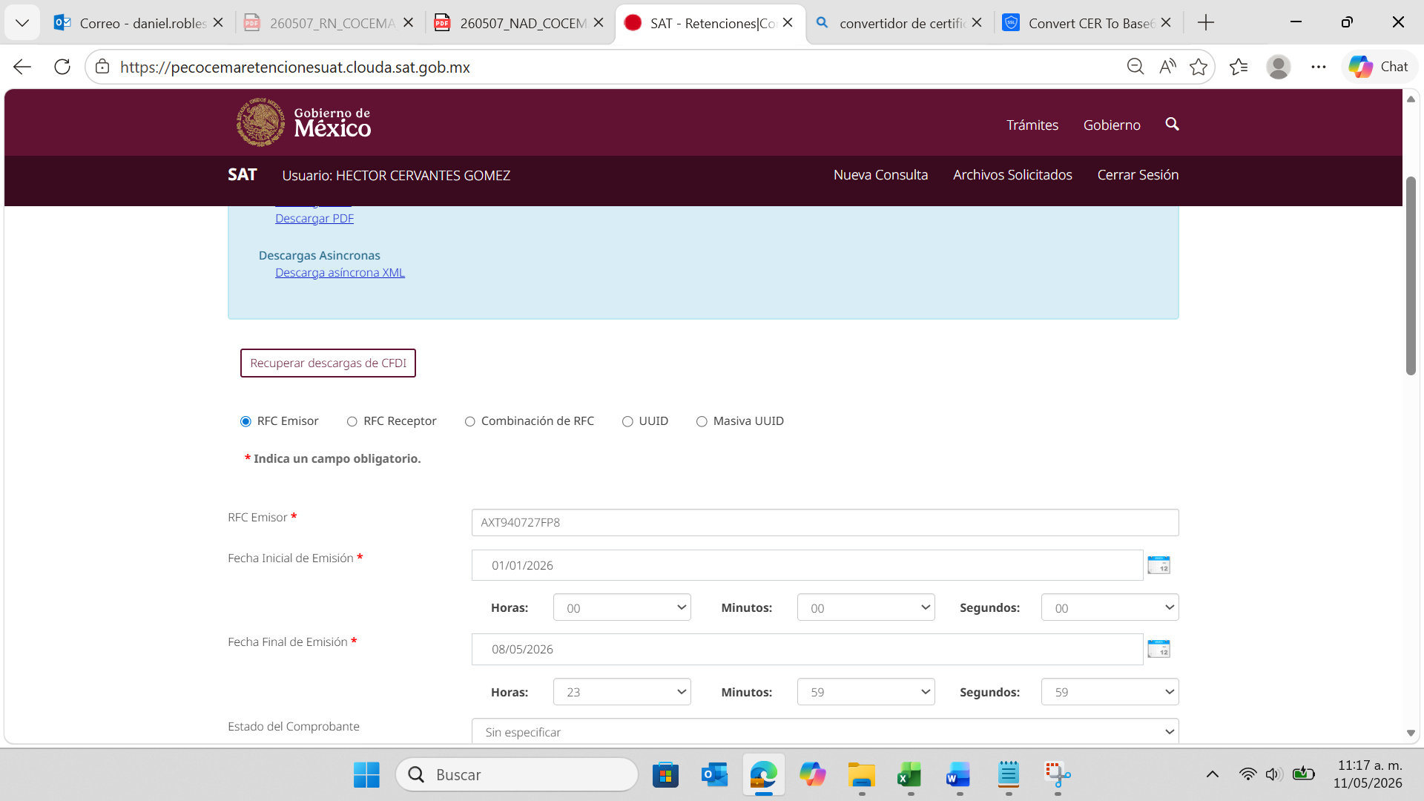
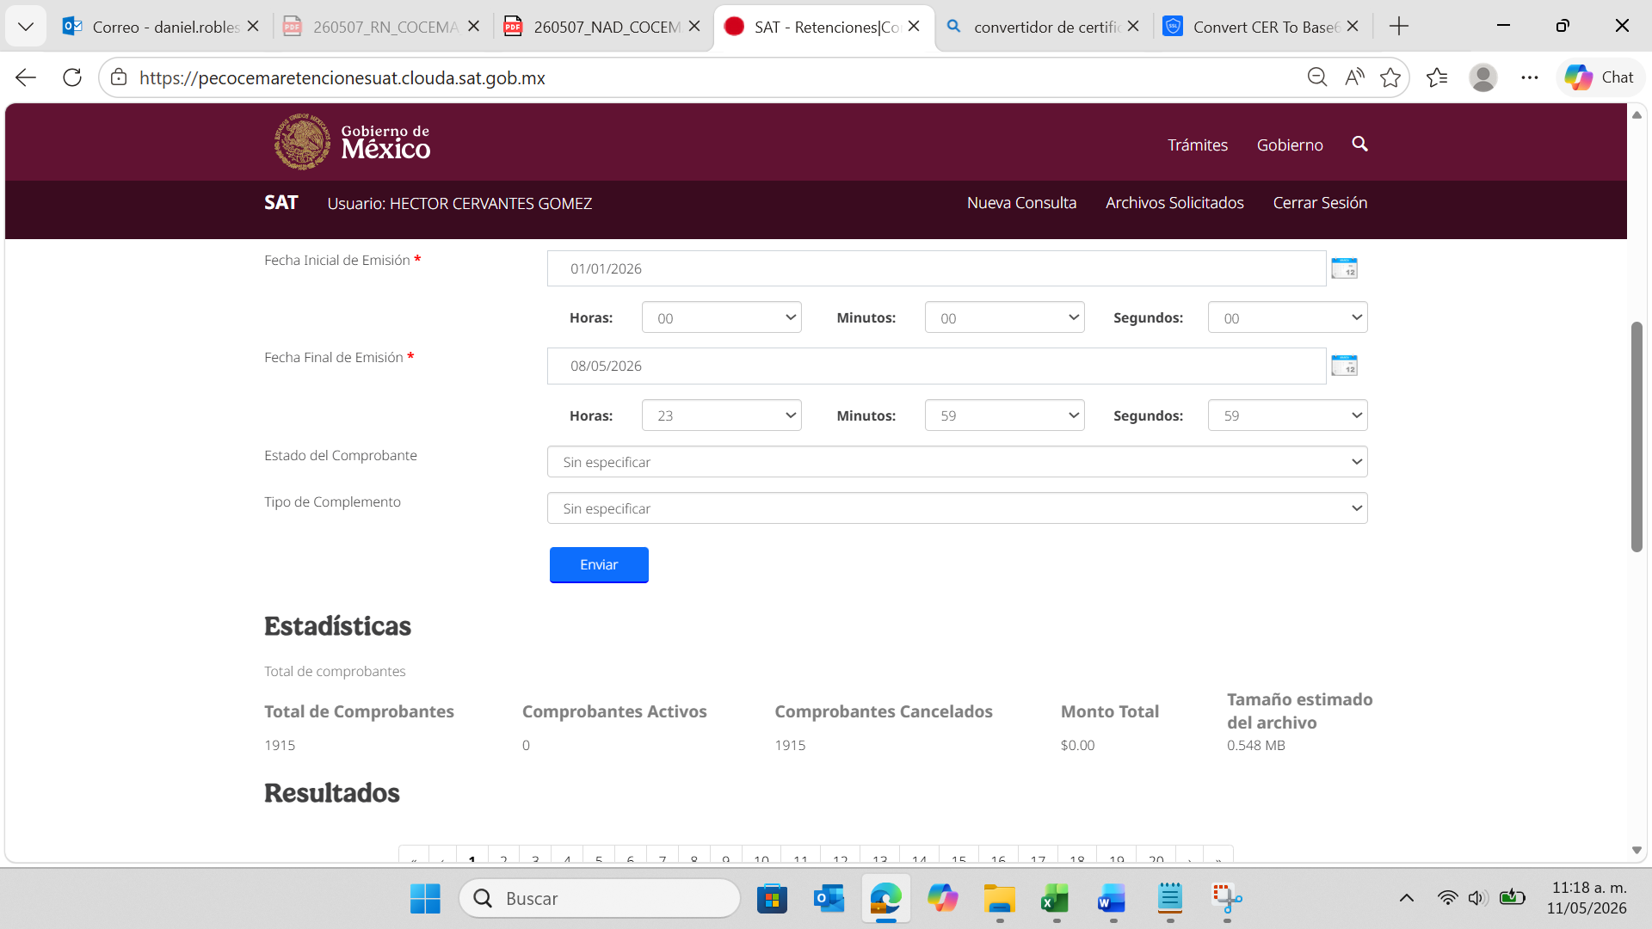
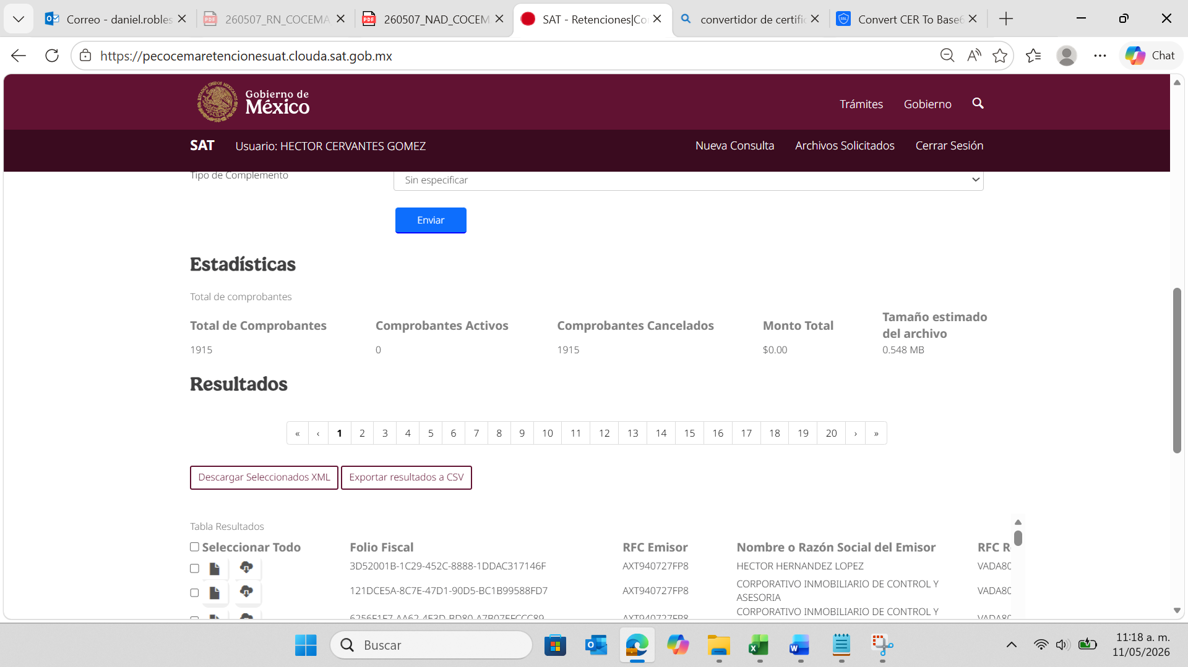

Búsqueda ingresando “Vigente” en Estado del Comprobante
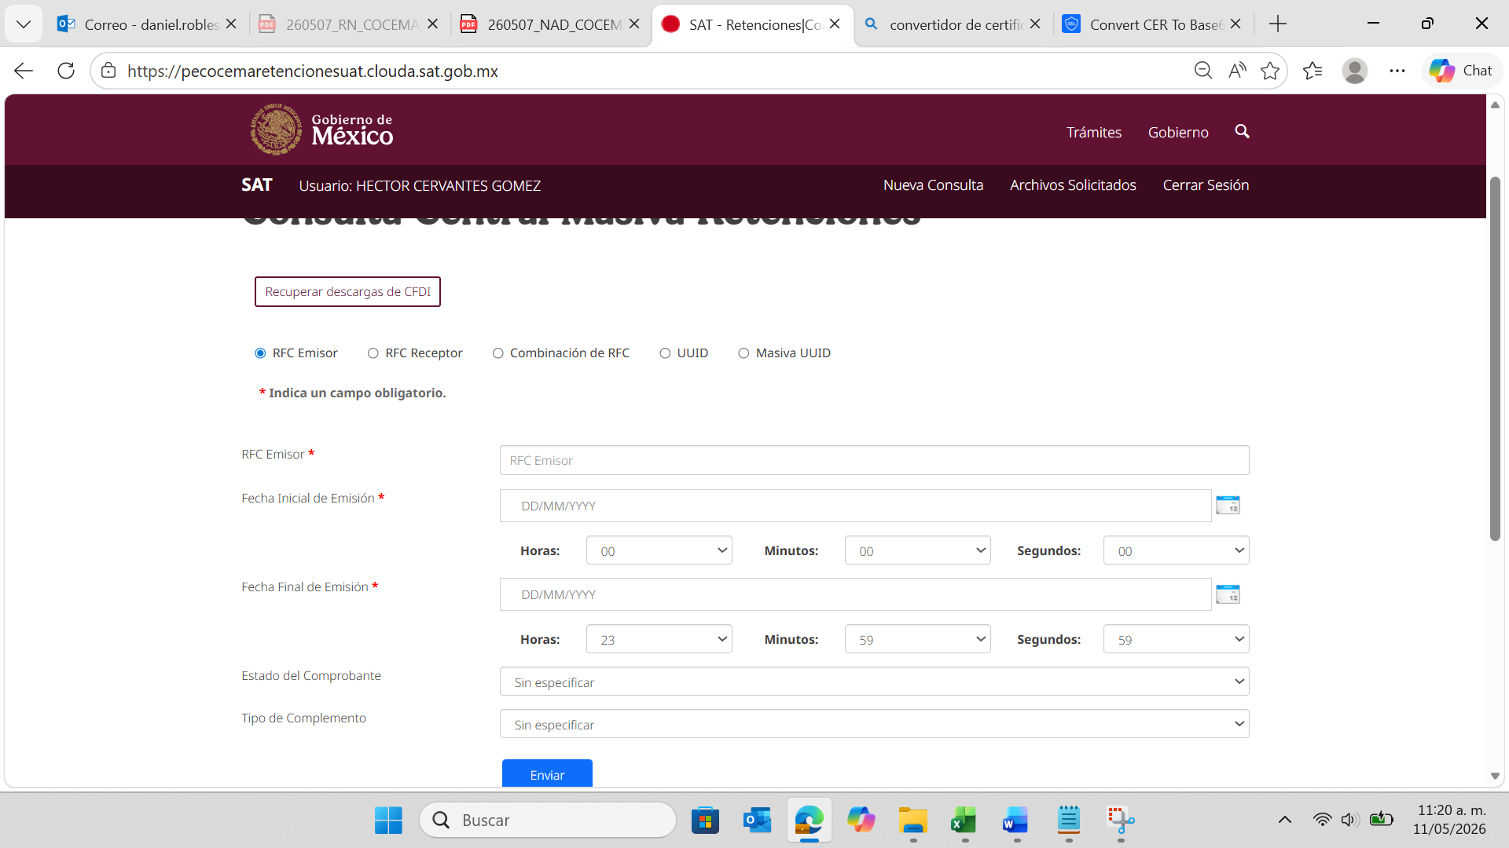
RFC Emisor:
AXT940727FP8
Fecha inicial de Emisión:
01/01/2026
Fecha Final de Emisión:
08/05/2026
Estado del comprobante:
Vigente
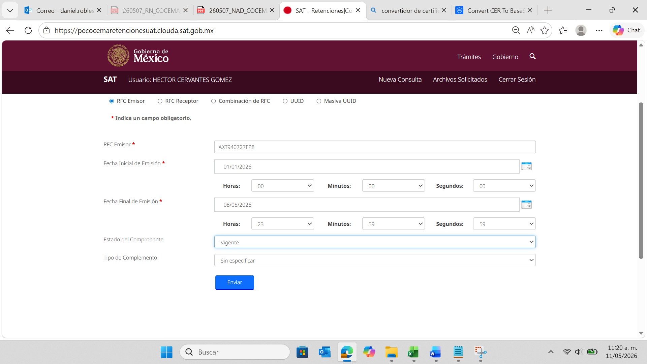
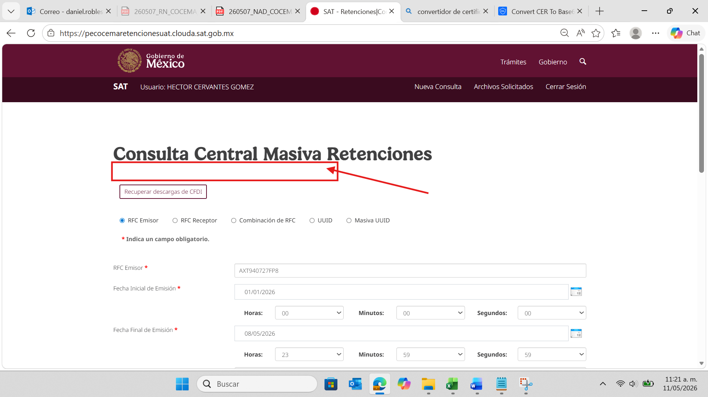
Aquí observamos que no se muestra el cuadro azul con los enlaces de descargas por metadatos o Asíncronas XML

2.- Al realizar una búsqueda ingresando “Vigente” en el campo “Estado del comprobante” y después dar clic en el botón” Enviar”, no se está mostrando la sección “Estadísticas”.

Búsqueda sin especificar Estado del Comprobante
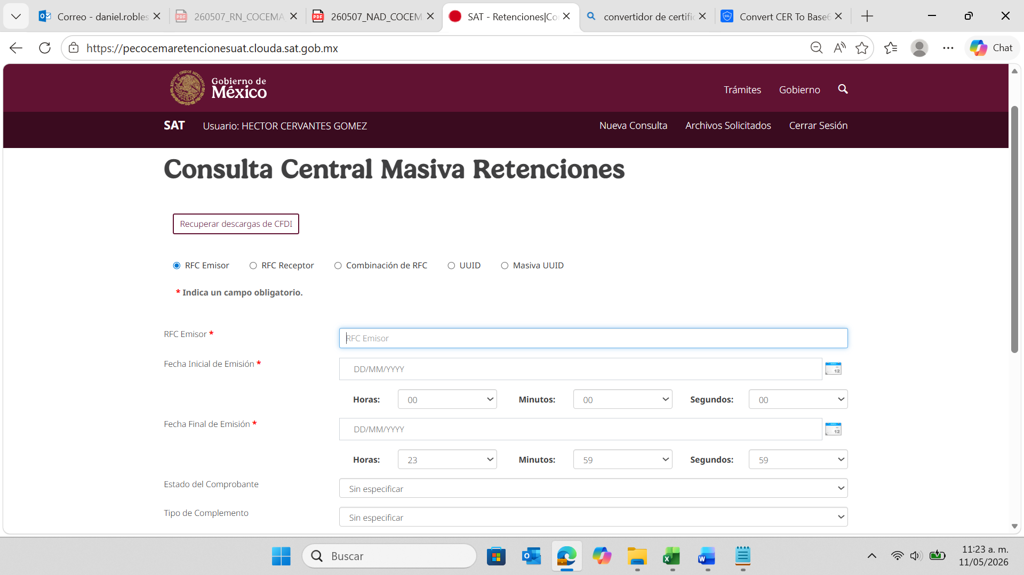
RFC Emisor:
VADA800927DJ3
Fecha inicial de Emisión:
01/01/2026
Fecha Final de Emisión:
08/05/2026
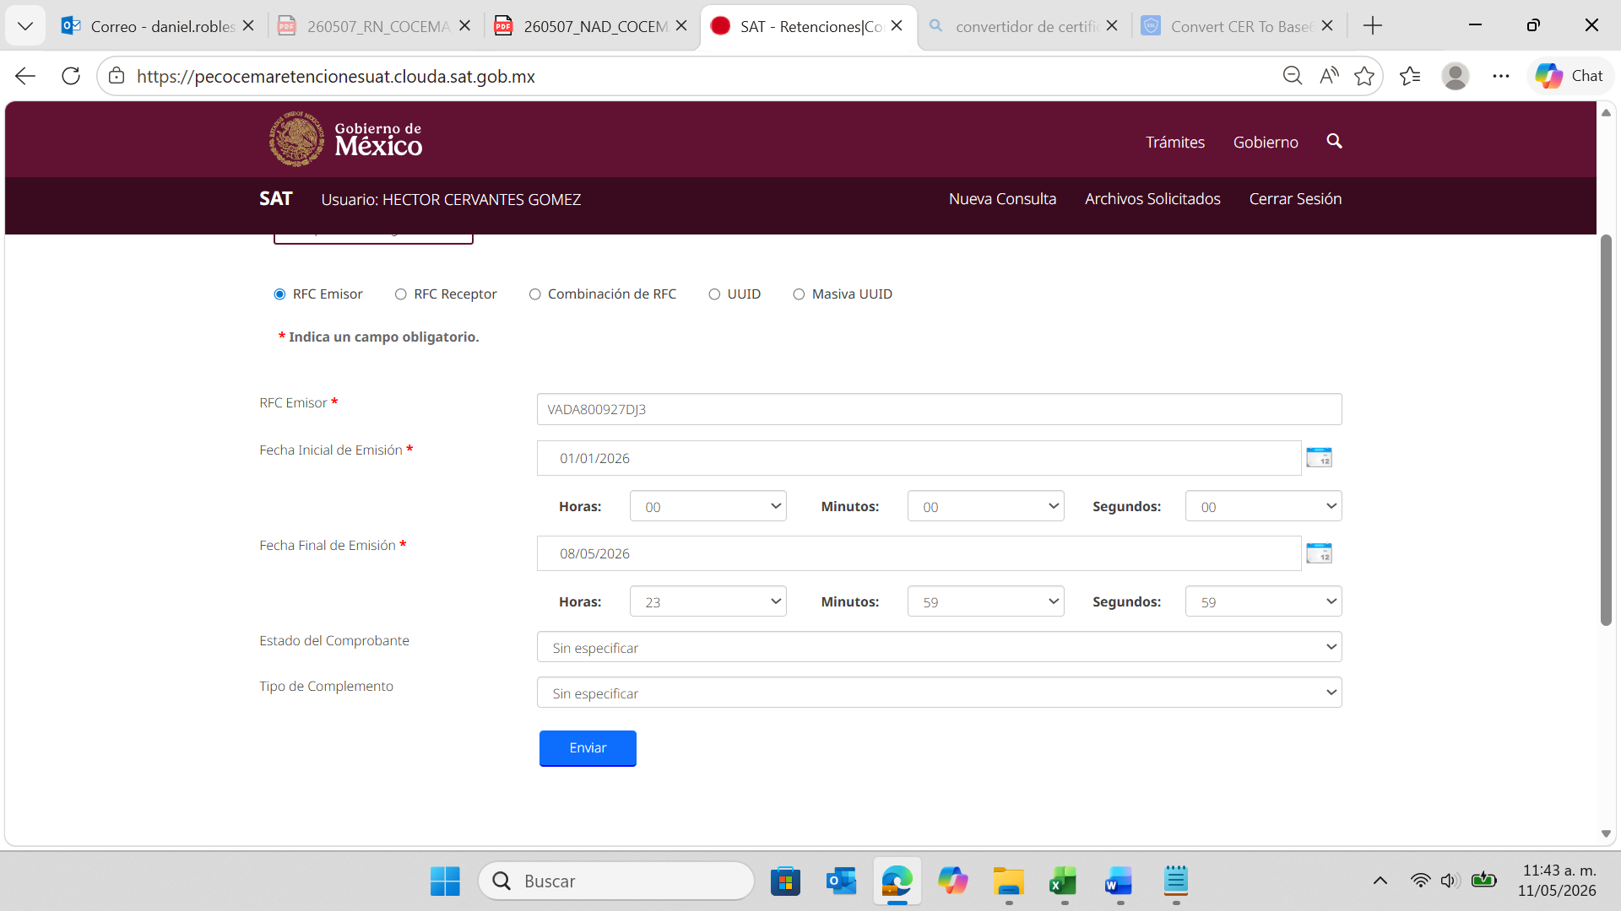
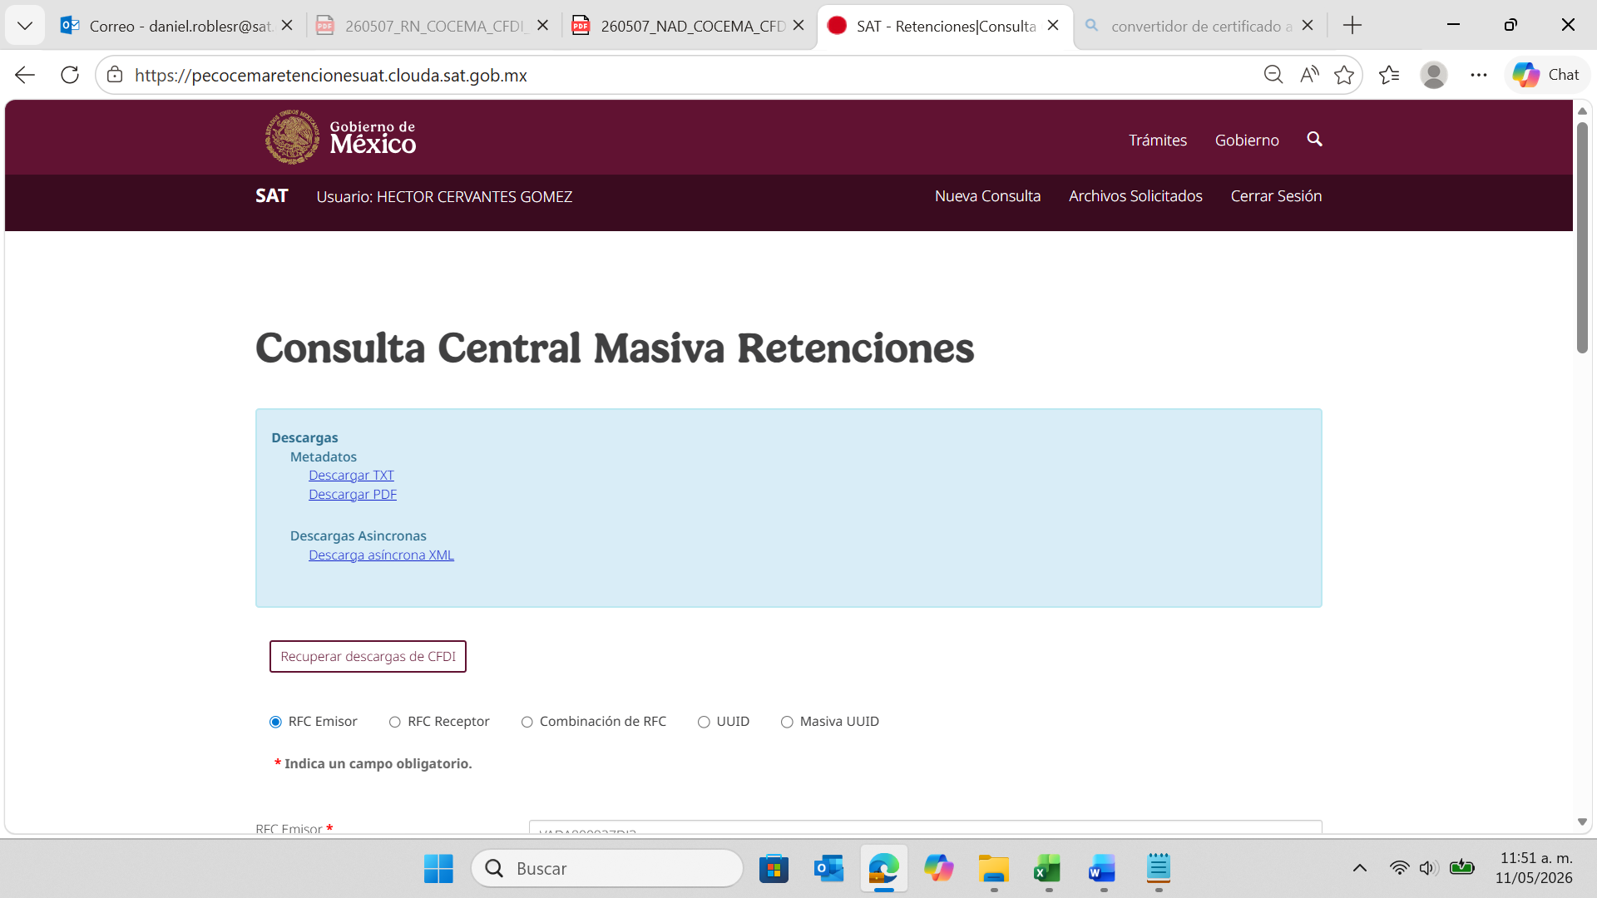
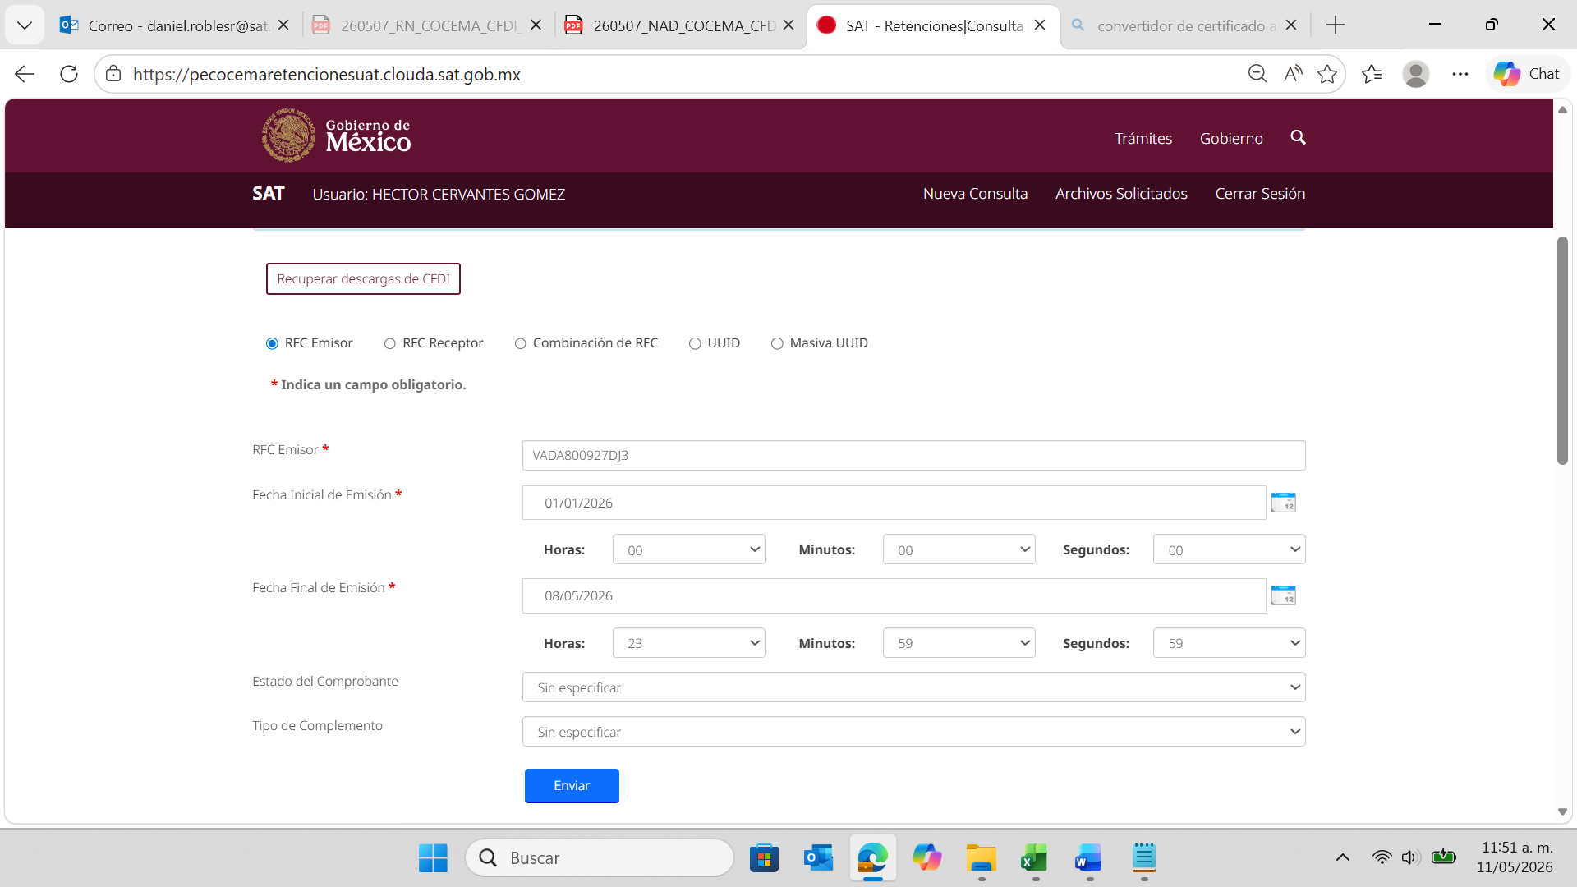
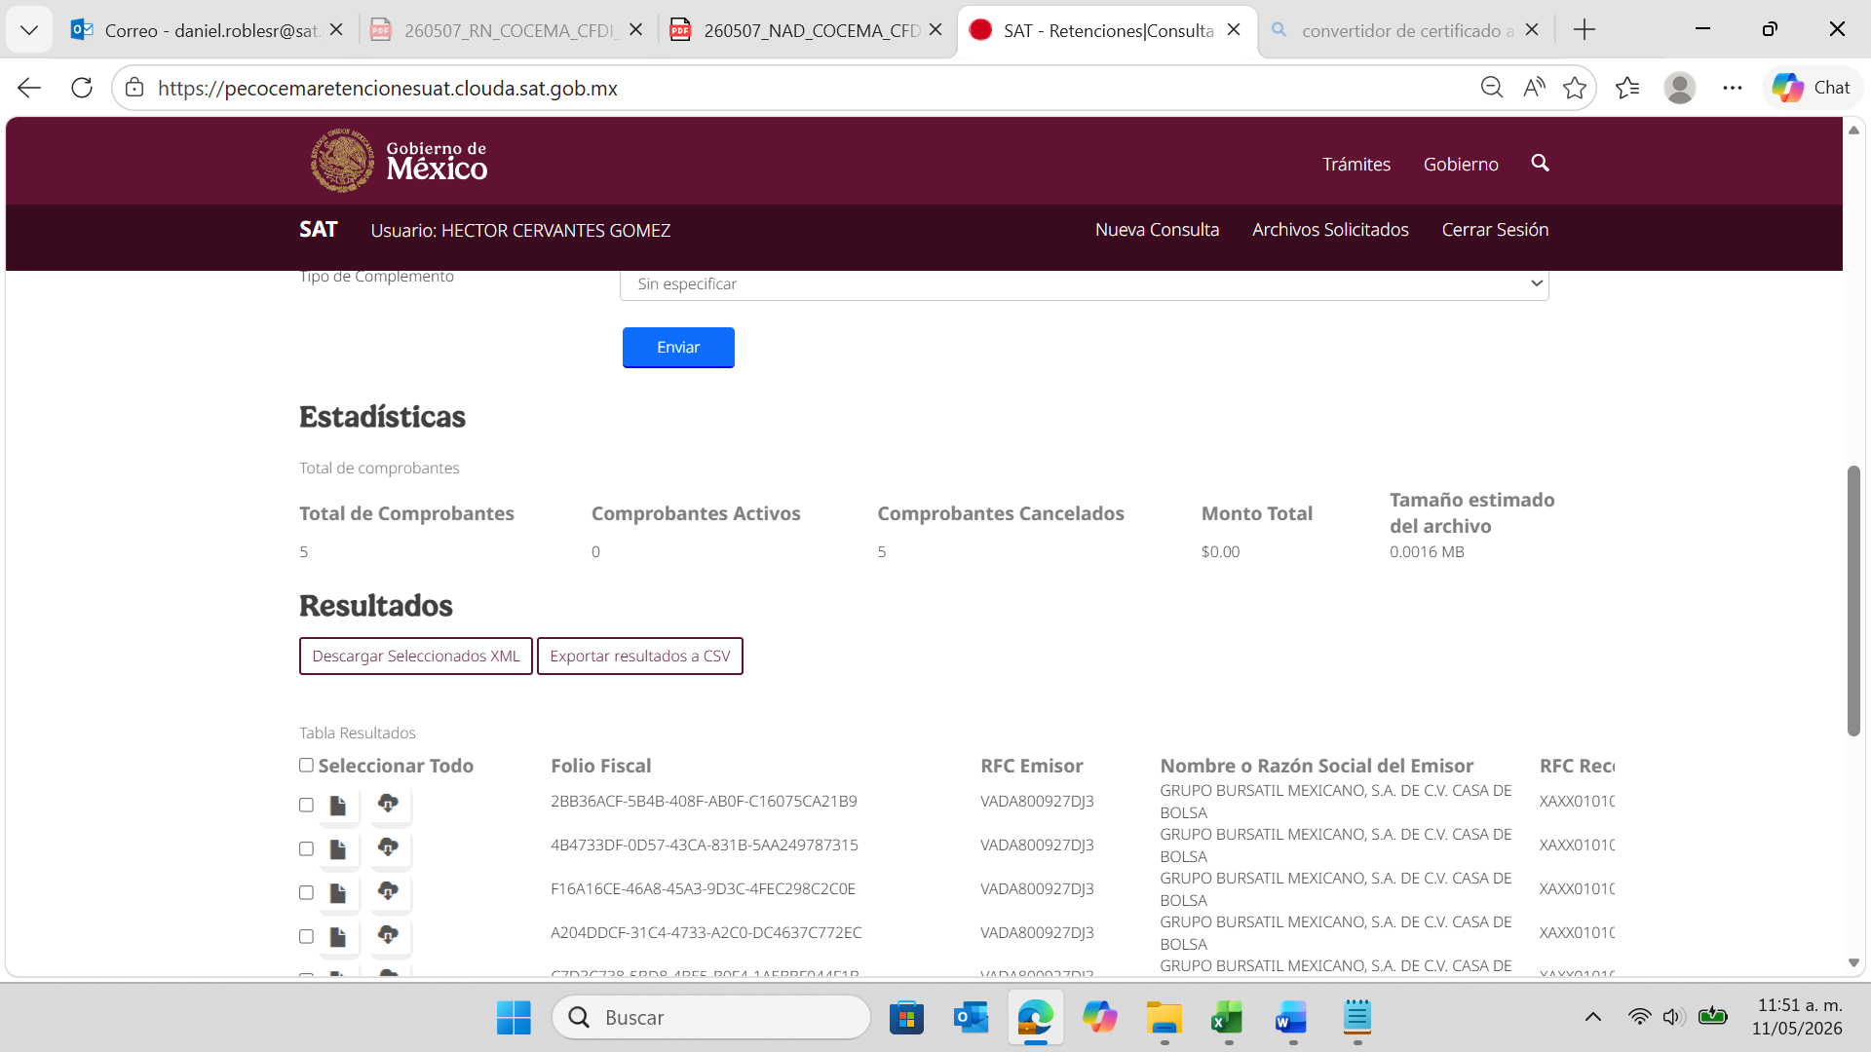

Búsqueda ingresando “Vigente” en Estado del Comprobante
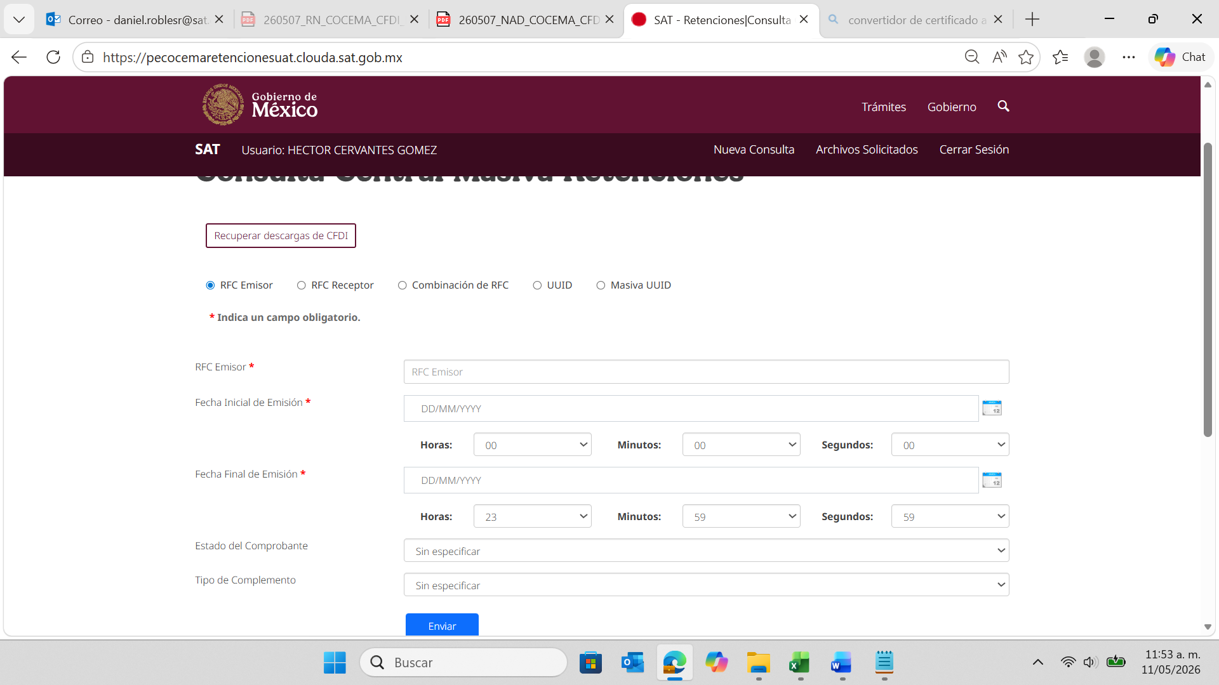
RFC Emisor:
VADA800927DJ3
Fecha inicial de Emisión:
01/01/2026
Fecha Final de Emisión:
08/05/2026
Estado del comprobante:
Vigente
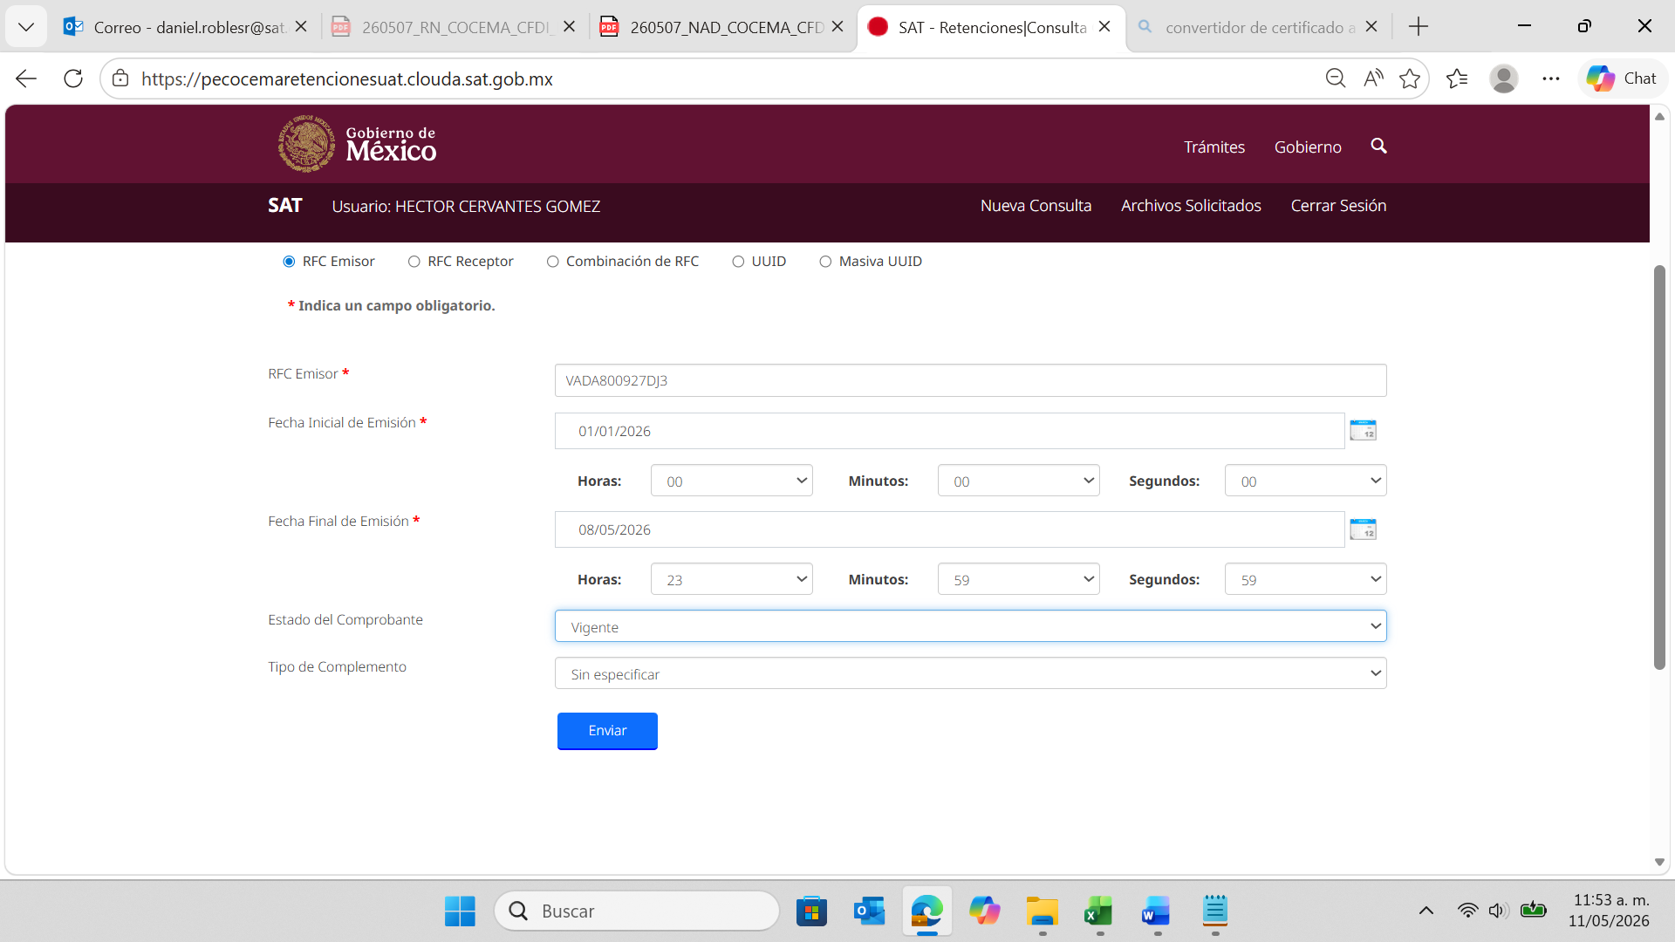
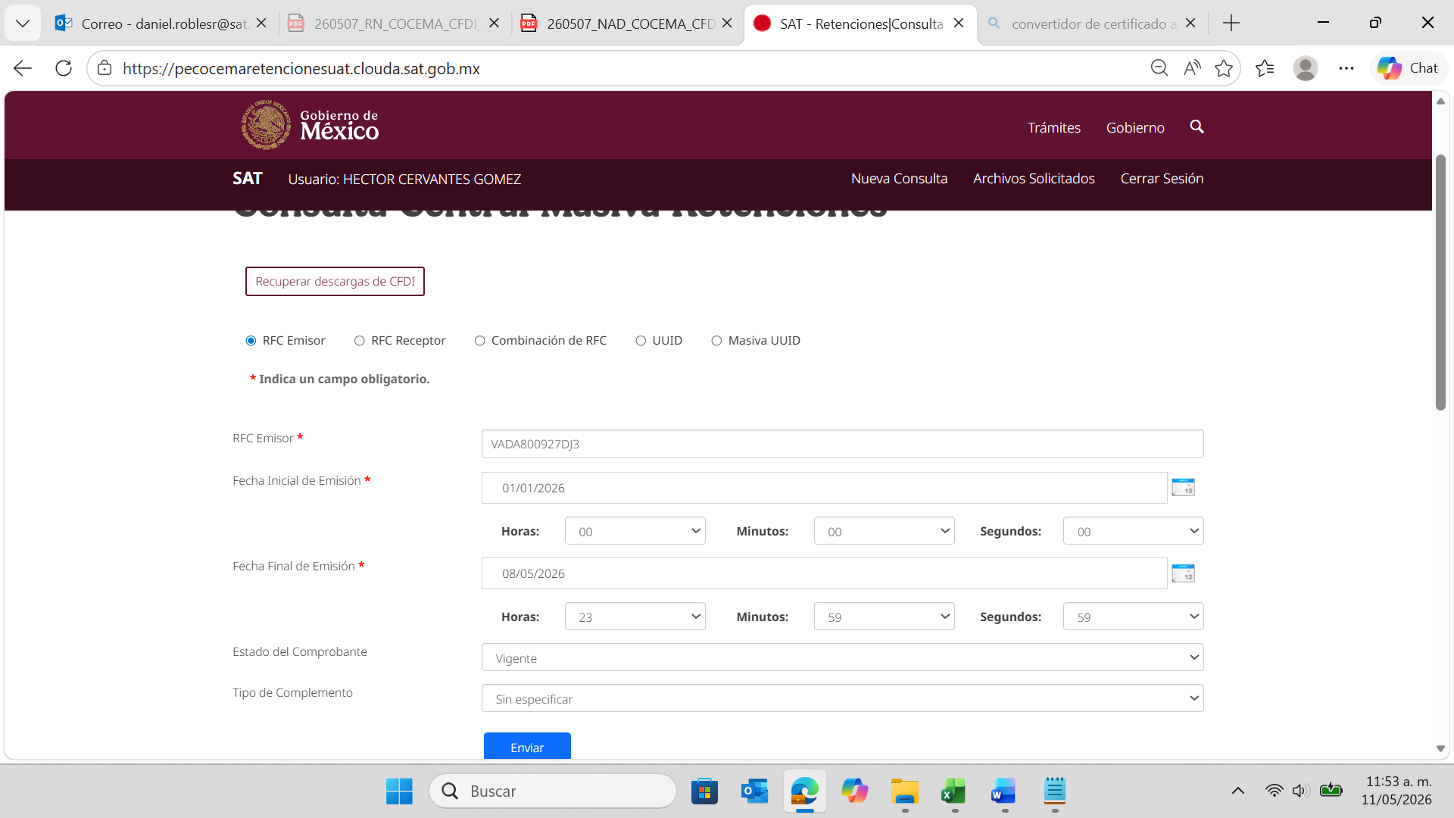
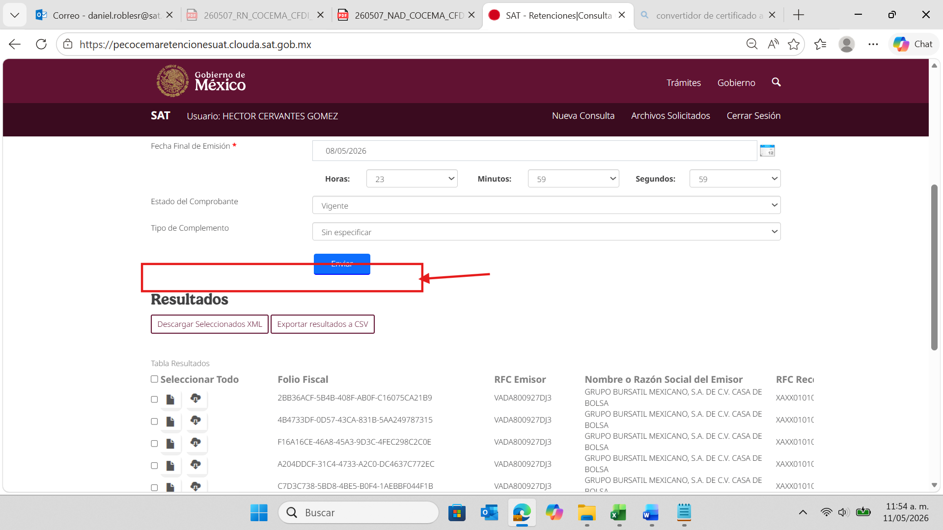
Observamos que no se muestra la sección “Estadísticas”

